Способы временной остановки кровотечения
При массивной кровопотере, в целях предупреждения анемизации головного мозга, больному придают положение, при котором голова находится ниже туловища.
К способам временной остановки кровотечения относятся:
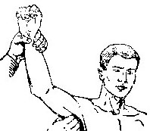 | Придание поврежденной части тела возвышенного положения по отношению к туловищу
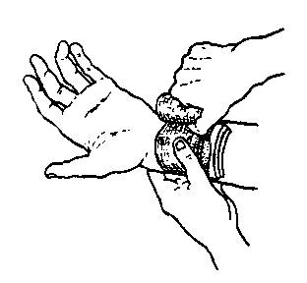 | Прижатие кровоточащего сосуда в месте повреждения при помощи давящей повязки
Остановка кровотечения фиксированием конечности в положении максимального сгибания или разгибания в суставе
Прижатие артерий с фиксацией конечности в определенном положении применяют во время транспортировки больного в стационар.
Плечевую артерию в области локтевого сустава удается пережать при максимальном отведении верхней конечности в плечевом суставе или при максимальном сгибанием верхней конечности в локтевом суставе.
Подколенную артерию можно пережать при фиксации нижней конечности с максимальным сгибанием ее в коленном суставе (см. рис. 6В ).
Бедренная артерия может быть пережата максимальным приведением бедра к животу (см. рис.6 Г).
Данные приемы более эффективны, если в зону сгибания конечности заложить марлевый или ватный валик.
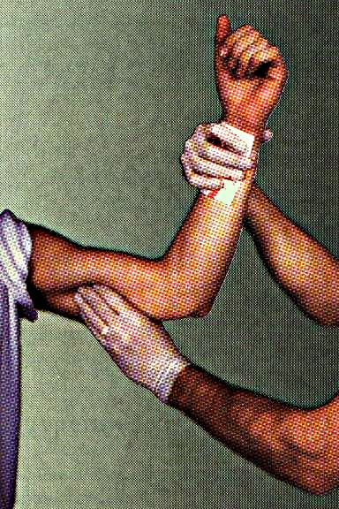 | Пальцевое прижатие артерии
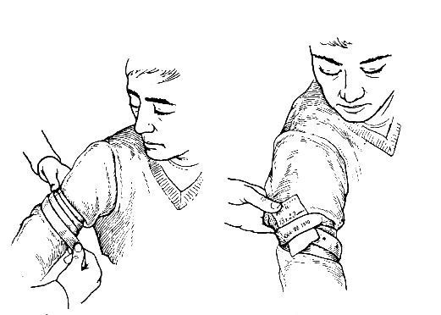 | Круговое сдавливание конечности жгутом
Капиллярное кровотечение легко останавливается наложением обычной повязки на рану. Для уменьшения кровотечения на период приготовления перевязочного материала достаточно поднять поврежденную конечность выше уровня туловища. При этом резко уменьшается приток крови к конечности, снижается давление в сосудах, что обеспечивает быстрое образование сгустка крови в ране, закрытие просвета сосуда и прекращение кровотечения.
При венозном кровотечении надежная временная остановка кровотечения осуществляется наложением давящей повязки.
Поверх раны накладывают несколько слоев марли, тугой комок ваты и туго бинтуют. При сильном венозном кровотечении на период подготовки давящей повязки кровотечение из вены можно временно остановить, прижав кровоточащую рану пальцами.
При ранении верхней конечности, кровотечение можно значительно уменьшить, подняв руку вверх.
Артериальное кровотечение из небольшой артерии можно с успехом остановить при помощи давящей повязки. При кровотечении из магистральной артерии, для немедленной остановки кровотечения, используют прием прижатия артерии в ране пальцами на период подготовки перевязочных средств. Разновидностями остановки кровотечения в ране являются наложение кровоостанавливающего зажима на зияющий кровеносный сосуд и тугая тампонада раны стерильной салфеткой, бинтом. Наложенный зажим необходимо прочно фиксировать и обеспечить его неподвижность на период транспортировки пострадавшего.

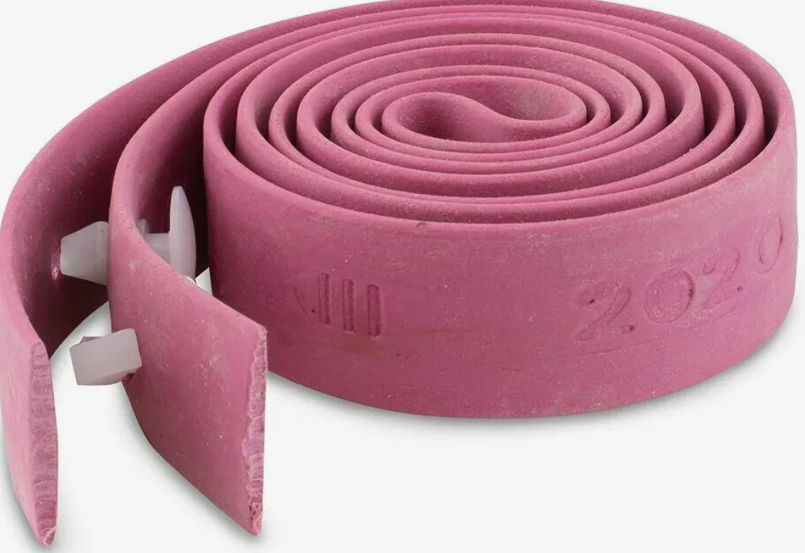
Порядок наложения жгута Эсмарха
Жгут Эсмарха представляет собой эластичную резиновую ленту, к концам которой прикреплены цепочка и крючок, используемые для закрепления жгута. Жгут накладывается по строгим показаниям.

Последовательность и правила наложения жгута:
- Жгут накладывается выше места кровотечения и по возможности ближе к ране.
- Место предполагаемого наложения жгута обертывается несколькими слоями бинта с целью предупреждения ущемления кожи;
- При наложении жгута оказывающий помощь начинает с остановки кровотечения с помощью пальцевого прижатия сосуда в типичном месте.
- Не прекращая прижатия, один из концов жгута подводят под пальцы руки, которая прижимает сосуд. Делается один оборот жгута вокруг конечности, затем жгут затягивается.
- Далее жгут растягивают и делают 3 - 4 оборота вокруг конечности по подложенному бинту. Конечность при этом поднимают несколько вверх. Туры жгута должны ложиться рядом друг с другом, не ущемляя кожи. Наиболее тугим должен быть первый тур, второй накладывают с меньшим натяжением, а остальные с минимальным.
- Концы жгута закрепляют с помощью крючка или клипсы поверх всех туров.
- Жгут накладывается в летнее время на 1,5 часа, в зимнее время – на 1 час.
- После наложения жгута, под ним фиксируют записку, в которой указывается дата и время (час и минуты) наложения.
При правильном наложении жгута артериальное кровотечение немедленно прекращается, конечность бледнеет, пульсация сосудов ниже наложенного жгута прекращается.
Наложение жгута лучше осуществлять вдвоем: один производит остановку кровотечения пальцевым прижатием, другой - накладывает жгут вблизи раны.
При отрыве конечностей необходимо наложить жгут выше ранения, независимо от того, продолжается кровотечение или оно остановилось.
Конечность после наложения жгута летом следует охлаждать, а зимой согревать (утеплять).
Запрещается:
1. Накладывать жгут при венозном кровотечении. Он только усилит кровотечение.
2. Накладывать любой вид повязки поверх жгута.

Ошибками при наложении жгута являются: отсутствие показаний, т.е. наложение его при венозном и капиллярном кровотечении, наложение на голое тело и далеко от раны, слабое и чрезмерное затягивание, плохое закрепление концов жгута.
Продолжительное сдавливание сосудов приводит к омертвлению всей конечности. В связи с этим категорически запрещается поверх жгута накладывать повязки, косынки!
Помните, что:
1. Перед наложением жгута следует приподнять конечность.
2. Жгут накладывают выше раны, как можно ближе к ней.
3. Под жгут необходимо подложить ткань (одежду).
4. При наложении жгута делают 2-3 тура, равномерно растягивая его, причем туры не должны ложиться один на другой.
5. После наложения жгута обязательно указать точное время его наложения.
6. Часть тела, где наложен жгут, должна быть доступна для осмотра.
7. Пострадавшие со жгутом транспортируются и обслуживаются в первую очередь.
8. Снимать жгут нужно, постепенно ослабляя его, с предварительным обезболиванием.
9. Нельзя накладывать жгут в средней трети плеча - это приведет к серьезным повреждениям нервов и нарушению движений в руке.
В течение 1-1,5 часов с момента наложения жгута необходимо принять все меры к тому, чтобы пострадавшего доставить в стационар для окончательной остановки кровотечения.
В случае задержки при доставке в стационар, необходимо на 7 - 10 минут жгут снять, при этом предварительно пережав магистральный сосуд выше места наложения жгута.
По истечении выше указанного времени необходимо жгут наложить вновь и несколько выше. При отсутствии специального жгута круговое перетягивание конечности может быть осуществлено резиновой трубкой, ремнем, платком, куском материи.

При отсутствии жгута необходимо применить метод наложения «закрутки».
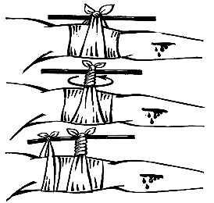
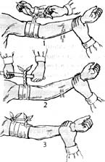

Раненую конечность можно перетянуть свернутой косынкой медицинской (платком). Завязав концы косынки, под нее подводят палочку и закручивают ее до тех пор, пока не прекратится кровотечение.
Что бы такая закрутка не раскрутилась и перетяжка не ослабла, конец палки подвязывают к конечности.
Всех пострадавших с кровопотерей, а равно и с наложенными жгутами (закрутками) следует немедленно эвакуировать в лечебное учреждение хирургического профиля для проведения окончательной остановки кровотечения (оказание квалифицированной и специализированной помощи).

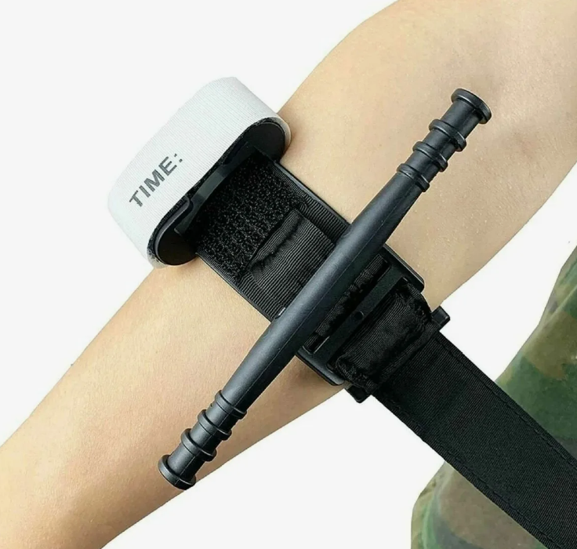
Порядок использования кровоостанавливающего турникета
Жгут кровоостанавливающий типа турникет – современное, компактное и высокоэффективное средство для остановки кровотечений любого типа и интенсивности. Он подходит для применения в домашних, амбулаторных и военно-полевых условиях. Жгут имеет вид ремня со специальным карабином регулировки плотности затягивания. Фиксация липучкой позволяет применить жгуты турникеты в самых экстремальных условиях даже одной рукой. Их можно использовать при любой погоде.
Жгут турникет – алгоритм наложения одной рукой
- Наденьте петлю жгута на повреждённую конечность выше кровоточащий раны.
- Потяните край ленты, затягивая жгут как можно крепче.
- Используйте двухстороннюю клейкую ленту жгута для фиксации конечности до клипс.
- Закручивайте стержень до тех пор, пока не остановиться артериальное кровотечение и не исчезнет пульсация поврежденного сосуда.
- Проверяя наличие кровотечения и пульса, закрепите стержень в клипсе.
- Оберните остаток ленты вокруг конечности над стержнем и через клипс.
- Закрепите белой липучкой остаток ленты и на этой же липучке укажите время наложения жгута.
Наложение жгута-турникета двумя руками
- Оберните кровоостанавливающий жгут вокруг области ранения выше кровоточащего участка.
- Протяните край ремешка сквозь внутреннюю щель пряжки, крепко затянув жгут.
- Закрепите ленту вокруг конечности до клипс путем применения двусторонней липучки.
- Закрутите стержень до остановки кровотечения из артерии и исчезновения периферической пульсации.
- Сделайте запись времени наложения жгута на белой липучке.
Кровоостанавливающий турникет не нужно перетягивать, достаточно ослабить натяжение

